Уральский федеральный университет
имени первого Президента России Б. Н. Ельцина

Кафедра «Интеллектуальные информационные технологии»

ПРАКТИЧЕСКАЯ РАБОТА 3

ОТЧЁТ

Дисциплина «Веб-программирование»

Проверил:
Свинцов Д. В.

Выполнил:
студент гр.
РИ-380022
Галиев А. Р.

Екатеринбург 2020
Практическая работа № 3
Работа с протоколом WebSocket
1)Цель работы
Получить практические навыки по работе с протоколом WebSocket.
2) Задание 1.
Написать WebSocket сервер на языке Python с использованием библиотеки aiohttp. Сервер должен уметь отдавать файлы по http запросу:
http://127.0.0.1:8080/myfile1.txt
http://127.0.0.1:8080/myserver.py
http://127.0.0.1:8080/README.rst
Ход работы:
Создаем файл с расширением py. Внутри этого файла напишем код реализации Websocket сервера, как показано на рисунке 1 и 2.

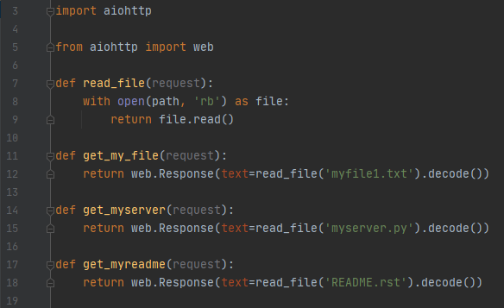

Рисунок 1 – Код реализации Websocket

Также напишем методы открытия полученных файлов (Рисунок 2).

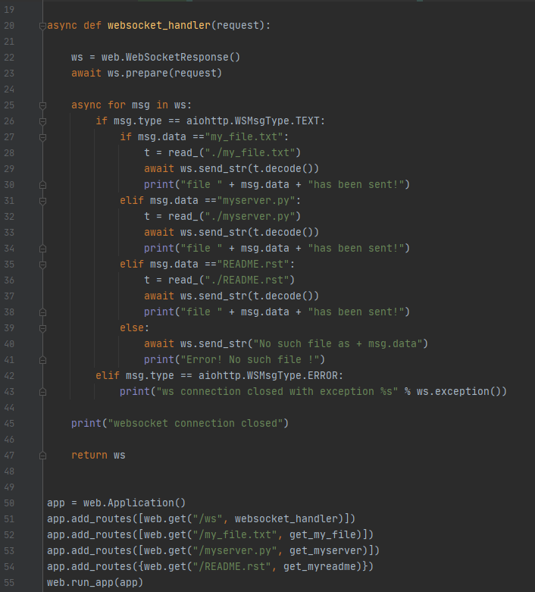

Рисунок 2 – Код Websocket

Затем сохраняем. Рисунок 3.

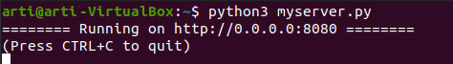
Рисунок 3 – Запуск созданного сервера
Выполняем запрос на получение файла с сервера. Вводим http://127.0.0.1:8080/myfile1.txt. Результат представлен на рисунке 4.

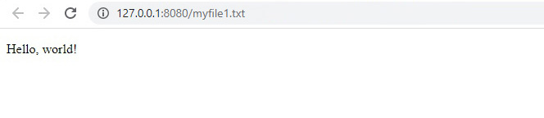

Рисунок 4 – Содержимое файла myfile1.txt

Введём http://127.0.0.1:8080/myserver.py (Рисунок 5).

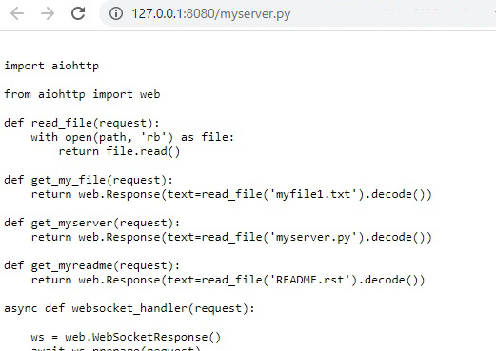

Рисунок 5 – Содержимое файла myserver.py

Введём http://127.0.0.1:8080/README.rst (Рисунок 6).

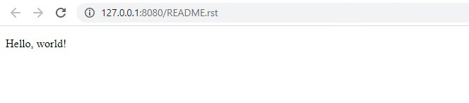

Рисунок 6 – Содержимое файла README.rst
Задание 2.
Создать проект со следующей структурой:
myproject/
index.html
Ход задания:
Создадим файл index.html в папке myproject через команду
touch index.html
Внутри файла index.html поместим код на javascript. Это нужно для того, чтобы иметь возможность получать содержимое файлов с сервера при помощи AJAX запросов через WebSocket (Рисунок 7).

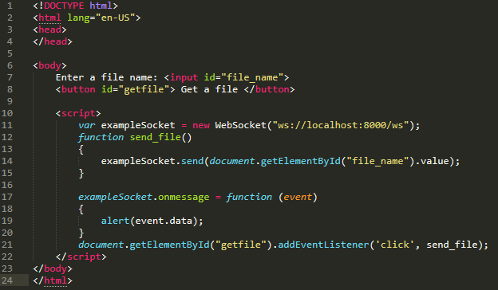

Рисунок 7 – HTML код

На рисунке 8 представлен index.html, открытая через браузер.

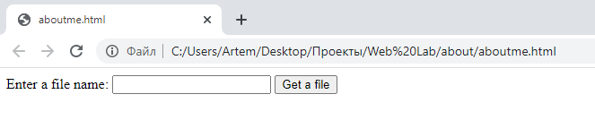
Рисунок 8 – Файл index.html
Задание 3
Добавить в index форму для отправки запросов на получения содержимого файлов.
Ход работы:
Проверим работу формы и скрипта. Откроем созданный HTML через браузер и введём файл README.rst (Рисунок 9)

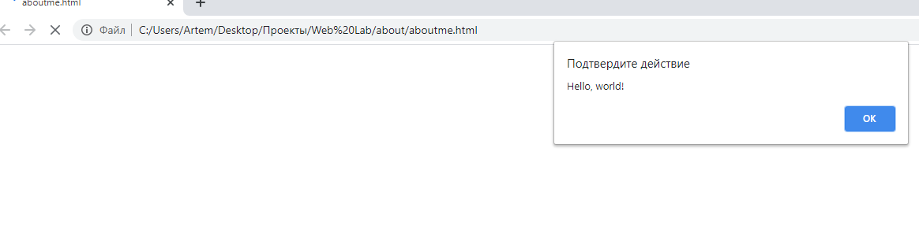
Рисунок 9 – результат работы формы

